.

向日葵-领取红包落地页

需求说明书

上海贝锐信息科技股份有限公司

目 录

向日葵XXX 1

需求说明书 1

1. 概述 2

2. 具体需求 2

# 概述

由于目前赠送红包的方式，是通过兑换码或者直接在下单页默认赠送，影响了通过红包促进消费的效果

1. 需要新增一个可让用户领取红包的落地页
2. 落地页的红包信息可通过运营系统动态配置

## 流程图

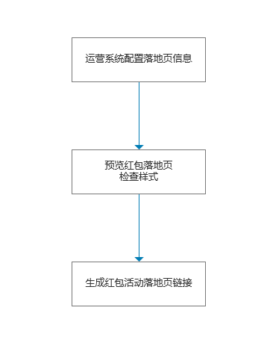

# 具体需求

## 红包活动页面

|  |  |
| --- | --- |
| 页面 | 说明 |
| （图1）（图2）  （图3）  （图4）  （图5） | 1. 移动端如图1，红包落地页中，包含以下可在运营系统配置属性：①活动主题；②活动时间；③红包主题 2. 图1中，输入帐号，需判断帐号是否存在；点击领取   ①若帐号存在，跳转到验证身份信息，如图2，  ②若帐号不存在，提示：帐号不存在，请重新输入   1. 点击注册，新开页面走oray注册流程 2. 图2中，输入密码，点击验证身份，若密码正确，跳转到领取成功页面，如图3；若密码错误，将输入框文案展示，并提示：密码错误，请重新输入。 3. 图3中，点击去使用，打开红包的目标链接 4. PC端如样式图4、5，具体样式见设计图 |

## 运营系统-新增红包落地页入口

|  |  |
| --- | --- |
| 页面 | 说明 |
|  |  |